PiezoBalance® für ein ausgeglichenes Energiesystem

Tierheilpraktiker-Tage: Dr. Sabine Barth-Höfner gibt Einblick in das Energiesystem des Pferdes und seine Bedeutung für die Gesundheit

Berg, 26. Juni 2017 – Dr. Sabine Barth-Höfner, Tierheilpraktikerin und Erfinderin der PiezoBalance®-Kristalldecken, stellt in ihrem Vortrag auf den 19. Tierheilpraktiker-Tagen (www.tierheilpraktikertage-kooperation.de) der Kooperation deutscher Tierheilpraktiker-Verbände vom 7. bis 9. Juli 2017 in Hohenroda das Energiesystem des Pferdes vor. Themenschwerpunkt des Kongresses der alternativen Tiermedizin für Therapeuten verschiedener Fachrichtungen wie Tierheilpraktiker, Tierärzte und Tierphysiotherapeuten ist das Immunsystem. "Ein gesundes Energiesystem ist die Grundvoraussetzung für die Gesundheit und das Wohlbefinden aller Lebewesen", erläutert Dr. Sabine Barth-Höfner. "Ich werde darstellen, wie das Energiesystem funktioniert, das mit dem normalen, untrainierten Auge nicht sichtbar ist." In ihrem Vortrag wird sie die Verbindung von festem und feinstofflichem Körper aufzeigen und die Zusammenhänge erklären, die den Heilungsprozess auf subtile Weise beeinflussen oder sogar die Ursache von Krankheiten sein können. "Bei vielen Tieren, die als austherapiert gelten, kann dieses Wissen der Schlüssel sein, damit sich Gesundheit und Lebensfreude wieder einstellen", ergänzt die Energiespezialistin.

Energie ausgleichen mit Kristallen

Als promovierte Mineralogin hat sich Sabine Barth-Höfner eingehend mit der Wirkung der Kristalle auf das Energiesystem beschäftigt und speziell den piezoelektrischen Effekt untersucht: Durch Druck auf einen piezoelektrischen Kristall unterliegt der Kristall mechanischem Stress und das Kristallgitter verzerrt sich. Eine elektrische Polarisation entsteht. Beim reziproken piezoelektrischen Effekt kommt der Kristall in ein elektrisches Feld, wobei er eine Deformation erfährt, zum Schwingen anfängt und Frequenzen aussenden kann. Dieser Effekt kommt bei den PiezoBalance-Kristalldecken zum Tragen. Die Kristalldecken unterstützen die Regulierung des Energiesystems und fördern damit Wohlbefinden und Selbstheilung für mehr Gesundheit, Kraft und Lebensfreude.

Zeichen: 2.183

Bild:

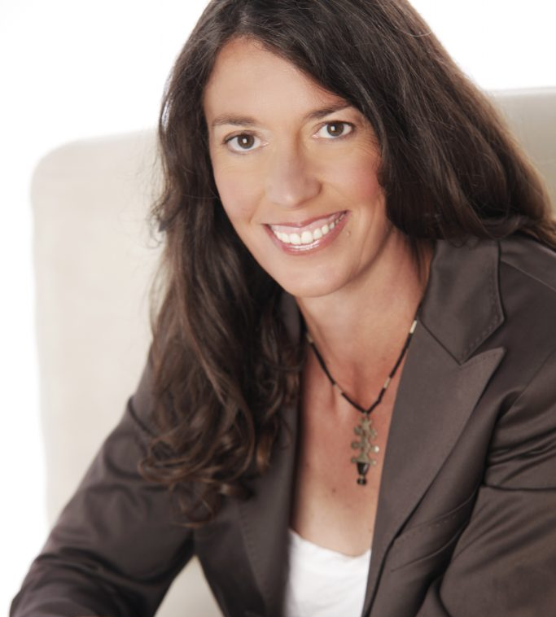
Dr. Sabine Barth-Höfner gibt auf den Tierheilpraktiker-Tagen Einblick in das Energiesystem des Pferdes und seine Bedeutung für die Gesundheit

Bildquelle: Dr. Sabine Barth-Höfner
Download: http://www.ahlendorf-news.com/media/news/images/PiezoBalance-Sabine-Barth-Hoefner-H.jpg

Über PiezoBalance
Die innovativen PiezoBalance®-Kristalldecken für Gesundheit, Kraft und Lebensfreude können Disharmonie in Harmonie verwandeln, so dass sich das Wohlbefinden von Körper, Geist und Seele wieder einstellen kann. Die Kristalldecken eignen sich zur Unterstützung von anwendbaren Therapien wie Akupunktur, Osteopathie, Physio- und Schmerztherapie, Blutegeltherapie, Homöopathie, Bioresonanz u.v.m. Die PiezoBalance®-Kristalldecken sind für Menschen wie auch Tiere konzipiert. Entwickelt hat sie Dr. Sabine Barth-Höfner, Tierheilpraktikerin und Mineralogin, die sie auch vertreibt. Weitere Informationen unter www.piezobalance.de.

Dr. rer.nat. Sabine Barth-Höfner
Kreuzweg 52
DE-82335 Berg
info@piezobalance.de
+49 8151 1891355

Pressekontakt:

Mandy Ahlendorf
ahlendorf communication
ma@ahlendorf-communication.com
+49 8151 9739098

